ALİ ŞİR NEVÂİ MÜELLİFLİK DERLEMİNİN KULLANIM KILAVUZU VE ÖZELLİKLERİ
ALI ŞİR NAVÂİ AUTHORSHIP CORPUS: USER GUIDE AND FEATURES
Manzura Abjalova
Filoloji Bilimleri Doktoru (DSc), profesör
Taşkent Devlet Özbek dili ve Edebiyatı Üniversitesi
E-posta: abjalova.manzura@gmail.com
ORCID: 0000-0002-1927-2669

Özet. Müelliflik derlemi, yazarın tüm tür ve tarzlardaki eserlerini kapsayan geniş bir arama sisteme sahip elektronik bir veritabanıdır. Özel parametrelere dayalı arama özelliği, yazarın ve eserinin kolay ve hızlı bir şekilde incelenmesine, okunmasına, arama motorunda kelimelerin açıklamalarının etkileşimli olarak bulunmasına ve tarihi kelimelerin güncel açıklamalarına ulaşılmasına olanak tanır. Ali Şir Nevai'nin müelliflik derlemi da böyle bir diyakronik derlemdir. Ali Şir Nevai'nin Türk halklarının bir fenomeni olduğu bilinmektedir. Nevai'nin eserlerinin dilinde, modern Türk dilleri için arkaik kabul edilen birçok kelime bulunmaktadır. Bunları okuyup anlamak ve Nevai'nin eserini anlamak için özel sözlüklere ihtiyaç vardır. Ancak okuyucunun her zaman böyle sözlükleri olmayabilir. Bu nedenle, hem eseri hem de sözlüğü içeren ortak bir elektronik sistem, modern eğitim için çok önemlidir. Ali Şir Nevai'nin eserinde, "Hazoyin ul-Maoniy" koleksiyonundaki 2.600 gazelde açıklama gerektiren kelimelerin bağlamsal anlamları, 12 sözlük kullanılarak uzmanlar tarafından semantik olarak açıklanmıştır. Sonuç olarak, aynı beyitteki güncelliğini yitirmiş kelimelerin açıklamaları etkileşimli bir şekilde hazırlanmıştır. Artık modern okuyucular, sözlükler olmadan Ali Şir Nevai'nin eserini okuyabilir ve inceleyebilirler. Ayrıca, gazelin nesir açıklaması gazel metniyle birlikte verilmiştir. Bu derlemenin sıradan elektronik sözlüklere göre avantajı, özel bir arama motoruna sahip olması ve gazellerdeki tarihî kelimelerin bağlamlarına göre anlamsal bir açıklamasını bilmenin mümkün olmasıdır. Bu makale, derlem bölümleri, yapıyı, olanakları, arama sistemini ve günümüz Özbek dilindeki tarihi kelimelerin anlamsal açıklamasını bağlam içinde belirleme olanağını açıklamaktadır.
Anahtar kelimeler: Ali Şir Nevâi, müelliflik derlemi, kullanım kılavuzu, özellikleri.
Abstract. The author's corpus is an electronic database with an extensive search engine covering all types and genres of the author's works, with the ability to search by specific parameters, which allows you to conveniently and quickly study the author and his work, read, interactively find the meaning of words in the search engine, and find modern interpretations of historical words. The author's corpus of Ali Shir Nava'i is such a diachronic corpus. Ali Shir Nava'i is known to be a phenomenon among the Turkish peoples. The language of Navai's works contains many words that are considered archaic for modern Turkish languages. Special dictionaries are needed to read and understand these words and to comprehend Navai's work. However, readers may not always have access to such dictionaries. Therefore, a common electronic system containing both the work and the dictionary is very important for modern education. In Ali Shir Nava'i's work, the contextual meanings of words requiring explanation in the 2,600 ghazals in the ‘Hazoyin ul-Maoniy’ collection have been semantically explained by experts using 12 dictionaries. As a result, explanations of obsolete words in the same verse have been prepared interactively. Modern readers can now read and study Ali Şir Navai's work without dictionaries. Furthermore, the prose explanation of the ghazal is provided alongside the ghazal text. This corpus has the advantage over conventional electronic dictionaries that it has a dedicated search engine, allowing semantic explanations of historical words in the ghazals based on their context. This article discusses the sections, structure, and capabilities of the search engine, as well as the ability to determine the semantic interpretation of historical words in the modern Uzbek language in context.
Keywords: Ali Shir Nava'i, authorship collection, user guide, features.
Giriş
Müelliflik derlemi yazarın dilini tam, geniş ve nesnel bir şekilde sergileme yeteneğine sahiptir; bu nedenle bu tür külliyatlar, avantajlarıyla diğer bilgi bankalarından ayrılır. Derlem, çeşitli araştırma türleri için bir temel, kaynak ve araç görevi görebilir. Bu tür derlemlerin bir diğer avantajı da, yardımıyla yalnızca tek bir kelimenin veya cümlenin değil, aynı zamanda tüm çalışmanın dilini bilmenin mümkün olmasıdır. Araştırmacılar için en uygun bilgi kaynağı olan müelliflik derleminin, günümüzün teorik ve pratik alanlarının ayrılmaz ve önemli bir parçası haline geldiğini belirtmek gerekir. Bilimsel araştırma her zaman kanıtlara dayalı çalışmayı, belirli bir araştırma konusu çerçevesinde olguları toplamayı ve toplanan materyalleri sistemleştirmeyi gerektirir. Böylesine büyük ölçekli bir çalışma yürütülürken, müelliflik derlemleri araştırmacının zamanından ve emeğinden tasarruf sağlayan paha biçilmez bir araçtır. Aslında yazar korpusları sadece teknik süreci hızlandıran bir araç değil, aynı zamanda belirli bir yazarın eserlerinin bilgi sistemine dahil olan, yaratıcı üslubu incelemeye yardımcı olabilen, yazar hakkında beklenmedik sorulara cevap bulmaya yarayan bir sistemdir [1], [2], [3].
Ana bölüm
Tarayıcının URL sırasına alishernavoicorpus.uz hosting adı yazılır. Klavyedeki Enter tuşuna basılarak Ali Şir Nevâi müelliflik derlemi (sonraki sıralarda: derlem)ne girilir (http://alishernavoicorpus.uz/uz) [4], [5].
Derlem aşağdaki 8 bölümden oluşur: 1) Ana sayfa; 2) Özgeçmiş; 3) Divanları; 4) Eserleri; 5) Hikmetleri; 6) Bilimsel araştırmalar; 7) Yenilikler; 8) Derlem hakkında
Bu logo üzerine fareyle tıklandığında ana sayfaya geçilir
Bölümleri

Yabancı meraklıların kullanımına kolaylık sağlamak amacıyla derlem arayüzü 4 dilli (Özbek, Ingiliz, Rus ve Türk dilleri) hale getirildi. Ayrıca, ana sayfadaki hikmetler de arayüzü diline göre 4 dilde sunulabilir.
Ana sayfada Herat şehrinin Ali Şir Nevâi zamanındaki görünümünü tesvir eden bir fon (1), Ali Şir Nevâi’nin siması (2), arka planda bu ulu şairin sonsuzluğunu temsil edici yükselen güneş ışıklarının 3D görüntüsü (3), Nevâi’nin hikmetleriden parçaları yansıtan yazılar (4) – tam unsurlar birleşerek, Ali Şir Nevâi’nin yaşadığı dönem ve onun edabıyatının görkemini tesvir etmeye hizmet eder.
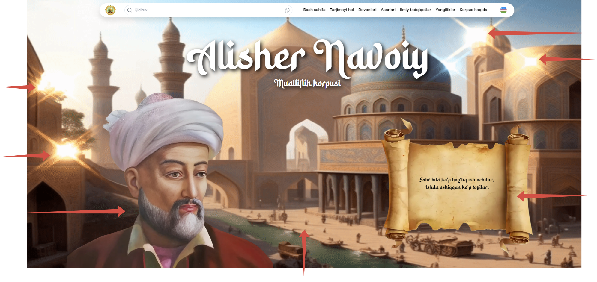
1
2
4
3
3
3
Derlemin “Tarjimayi hol” (Özgeçmişi) bölümünde Ali Şir Nevâi’nin hayatı ve eserleri hakkında temel bilimsel kaynaklara dayanan önemli veriler, dikkat çeken hayatı ve edebi bilgiler kaydedilerek, öğretmenleri hakkında da yazılandır.
“Divanlar” bölümünde öğrencileri tarafından toplanan “İlk Divan” (1465-1466), Ali Şir Nevâi’nin kendisi oluşturan 8 divan ve daha sonra büyük mütefekkirin hayranları tarafından toplanan “Akkuyunlu Hayranların Divanı” (1471) kitapları aktarılan. Her bir divan adı ve ona ait kısa tanıtım altındaki “Ayrıntılı bilgi” bağlantısına tıklandığında belirtilen divanın (“Tam Eserler Derlemesi”nden alınan) tam PDF dosyası açılır. Kullanıcı divanı tam halinde okuyabilir.
Önemli noktası şudurki, bu bölüm derlemin özel olarak hazırlanmış metinler veritabanı ile bağlıntılıdır ve işlenmiş divanlar üzerinde de arama imkanı sunabilir. Derlemdeki istatistik veriler de bu veritabanıya dayanarak sunulmaktadır. Ayni anda “Garâibüs-Sağır”da bu divandaki 650 gazel+63deyim+121 şiir sanatıyla ilgili örnekler – toplamda 854 yaratım örneği; “Nevadirü’ş Şebab”a ait 650 gazel+145 deyim+33 atasözü+7 şiir sanatı ile ilgili örnekler –toplam 835; “Bedâyiü’l-Vasat”ta bu divandaki 650 gazel+527 arkaizm+13 tarihsel kelime(istorizm)+15 deyim+39 atasözü+247 şiir sanatı ile ilgili örnekler – toplum 1491; “Fevaidü’l-Kiber” bölümünde ise 650 gazel metninin bilgileri oluşturuldu.
AL-662205561 numaralı “Ali Şir Nevâi Müelliflik Derlemini Oluşturmak (“Hazâinül Maânî” Külliyatındaki Gazelleri Temelinde)” (sonraki sıralarda: uygulama projesi) adlı uygulama projesi kapsamında gerçekleştirilen tüm bilgiler veritabanı bu “Divanlar” bölümünde sünülmüştür. Örneğin, “Garâibüs-Sağır divanına geçildiğinde, içindeki tüm bilgiler veritabanı “Divanlar İçeriği”nde görünmektedir. Ayrıca, “Gazel” satırına takıldığında (1) 650 gazel sıra numarasına göre gazelin 1. satırıyla (böyle kolaylık belli numara altında hangi gazelin yer aldığını belirlemeye yardımcı olur) yan pencere açılır (2). Berirli bir gazel seçilip tıklandığında, onun yanından başka pencerede seçilen gazelin tam metni açılır (3).
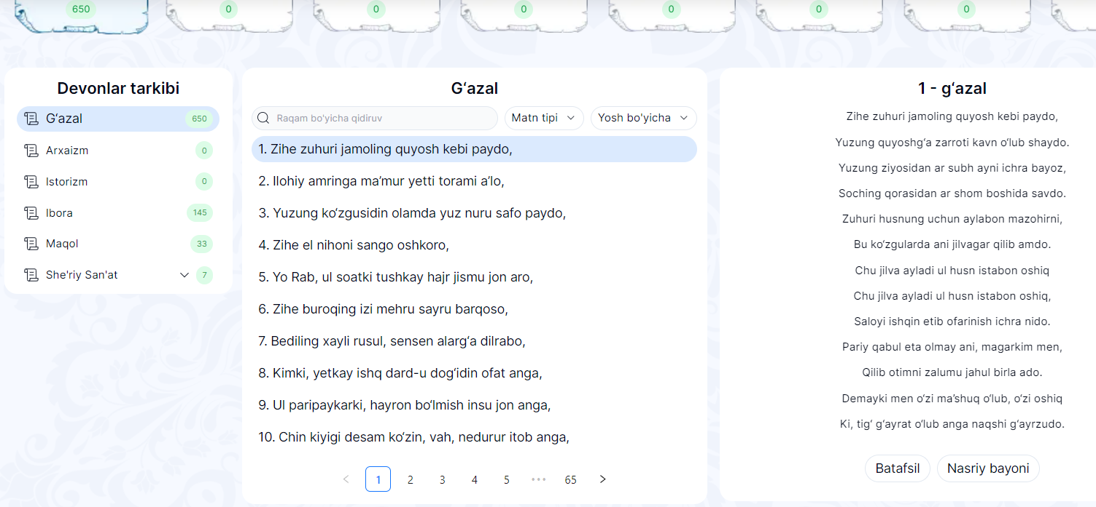
1
2
3
Uygulama projenin temel amacı olarak “Hazâinül Maânî” külliyatındaki tüm 2600 tane (her bir divanda 650gazel bulunan*4 divan=2600) gazaldaki açıklama gerektiren leksik birimler (şimdiki zaman öğrencisi için anlaşılması zor olan kelimeler: arkaizm ve istorizmler; Farsça izafeler, açıklayıcılar, ünlü şahıs ve yerlerin tarihi isimleri gibi söz öbekleriyle kullanılan edebi ifadeler. Bağlamsal mecaz anlamlar)ın anlamsal açıklamalar veritabanı hazırlandı ve bunun sonucunda derlemin içindeki gazelleri okuyan kullanıcı anlamadığı veya bilmediği leksik birimin üzerine fareyi getirerek onun bağlamsal anlamsal açıklamasını öğrenebilir [6], [7].
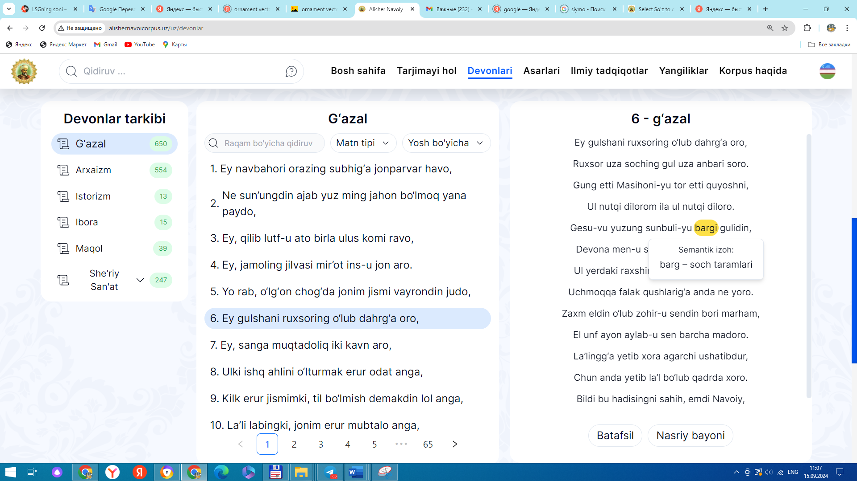
1.resim. Derlemdeki “Bedâyiü’l-Vasat” divanının 6.gazeli 5.dizesindeki “barg” kelimesine “soch taramlari” bağlamsal anlamsal açıklamanın verilmesi.
Dil derlemlerinden telep edilen gereksinimleriden biri, metinlerin meteveri bilgilerinin bulunması gerektiğidir, yani matin yazarı, yazarın cinsiyeti, yazıldığı tarih, yayımlanma senesi, kullanım alanı, hedef kitle yaşı, metinin üslubu gibi bilgilerin sağlanması gerekmektedir. Bu bir yandan metinle ilgili temel bilgileri sunarken, diğer yandan derlem yöneticisini oluşturmasına yardımcı olur. Derlem telebine uygun olarak ve belirtilen iki imkani sağlayabilmek için Ali Şir Nevâi müelliflik derlemine de her bir divan gazelleri için toplam 2600 çeşitli metadata üretildi. Metadata ile tanışmak için gazelin tam metni verilen pencere altındaki “Detaylı bilgi” batonuna fare ile basılır ve sonucunda “Metadata” penceresi açılır.
Aşağdaki derlemden alınan resim (ekran görüntüsü)den “Bedâyiü’l-Vasat” divanındaki on birinci gazel metadatası ile tanışmak mümkindir. Bundan gazel 75 kelimeden oluştuğunu, gazel metninin rindane türüye ait olduğu, gazelin 18+ yaş üzere kullanıcıların daha iyi anlayabileceği (hedef kitle yaşı)ni tespit edebilir.
Ali Şir Nevâi’nin eserlenini okuyarak anlamak, anlam katmanlarını ortaya çıkararak Nevâi’nin edebi faaliyetini daha geniş kitelere ulaştırmak amacıyla bağlamsal ve anlamsal açıklamalar veritabanı oluşturuldu hemde gazellerin tam metni onların nesir biçimindeki açıklanması (bilimsel yorum değil) da ayrı bir veri olarak toplanarak her bir gazele ait nesir açıklanması eklendi. Nesir açıklaması ile tanışmak için gazelin tam metni sunulan pencere altındaki “Nesri açıklama” tuşuna fare ile tıklanır ve sonucunda açıklama diğer pencerede açılır. Eser sahipliği hukukunu koruma amacıyla bu açıklamaların yazarları da belirtildi.
“Eserler” başlıktaki bölümde Ali Sir Nevâi’nin 24 eseri yer almaktadır. Eserlerin yazılan yıllarına göre kronolojik sıralamada düzenlenmiştir (1), “Ayrıntılı” başlıklı sütundaki (görmek) simgesi fare yardımıyla tıklandığında eserin tam metni (“Tam Eserler Derlemesi”)ye geçilir.
“Hikmetleri” bölümünde 9 konu kapsamında Ali Şir Nevâi eserlerinden derlenen hikmetler yansıtılan
“Bilimsel açiklamalar” bölümünde derlem müelliflerinin derlem dilbimi alanında gerçekleştirilen araştırma sonucu yer almaktadır. Bilimsel çalışmaları okuma ve indirme imkanı mevcüttür. Bunun için “Detaylı bilgi” başlıklı sütundaki (görmek) simgesi fare yardımıyla tıklanır ve bilimsel makale yeni pencerede açılır.
“Yenilikler” bölümünde Ali Şir Nevâi müelliflik derlemini oluşturma ve onun tanıtımını gerçekleştirme konusundaki aşağdaki başlıklardaki yenilikler sunulmaktadır:
- Ali Şir Nevâi müelliflik derlemi prototipi
- “Ali Şir Nevâi müelliflik derlemini oluşturmak (“Hazâinül Maânî” külliyatındaki gazelleri temelinde)” adlı uygulama projesinin gerçekleştirilmesi hakkında SERTİFİKA sunuldu.
- Türkiye’nin Karabuk Üniversitesi Doçenti, Filoloji Bilimler Doktoru Saidbek Boltaboyev’in Ali Şir Nevâi müelliflik derlemi hakkında düşünceleri ve önerileri.
- Navoiy bölgesinde Ali Şir Nevâi müelliflik derleminin tanıtımı gerçekleştirildi.
- Ali Şir Nevâi Müzesine ziyaret.
“Derlem hakkında” bölümünde aşağdaki konular kapsamında derleme ait bilgiler sunulandır:
- Dil derlemi ne?
- Ali Şir Nevâi müelliflik derleminin güncelliği
- Bu derlemi oluştuma gereksinimi
- Ali Şir Nevâi müelliflik derleminin anlamsal veritabani
- Derlem içeriği
- Ali Şir Nevâi müelliflik derleminin tarihsel önemi
- Ali Şir Nevâi müelliflik derleminin dilbilimsel önemi
- Ali Şir Nevâi müelliflik derleminin öğretimsel önemi
- Ali Şir Nevâi müelliflik derleminin sosyal önemi
- Ali Şir Nevâi müelliflik derleminin eğitici önemi
- Kullanilan temel sözlükler
- Ali Şir Nevâi müelliflik derlemi
Derlemde özel arama imkanları bulunmaktadır. Kullanıcı, hatta ekleri de buradan arayarak bulabilir.
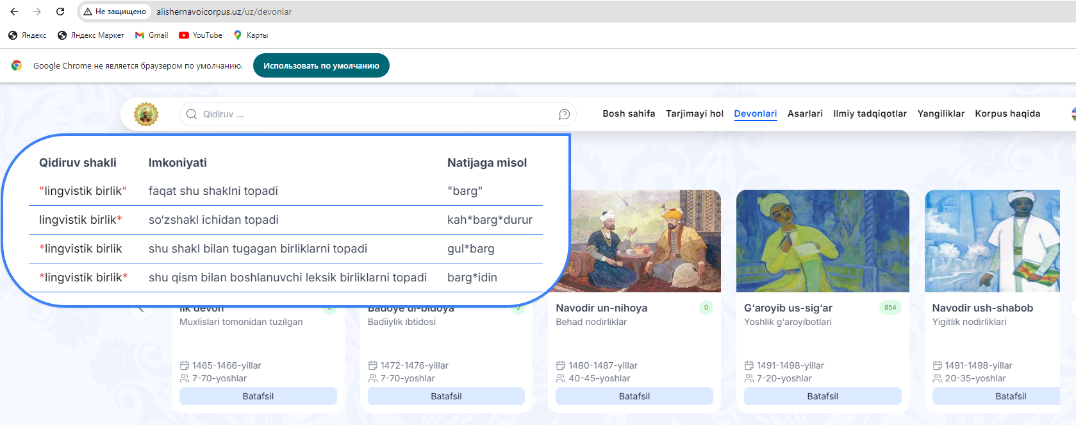
2.resim. Derlemde leksik birim (sözcük , sözcük şekli, ek)i arama imkanı.
Tablo 1. Derlemde leksik birim (sözcük , sözcük şekli, ek)i arama imkanı durumu.
Arama yeteneği | Sonuçlar | Örnekler
“dil birimi” | sadece yazılı formu bulur | "barg"
*dil birimi* | kelime biçiminde bulunur | kah*barg*durur
*dil birimi | bu formla biten kelimeleri bulur | gul*barg
dil birimi* | bu bölümle başlayan kelimeleri bulur | barg*idin
Derlem yöneticisi. Derlemde derlem yöneticisi (ing. corpus manager) bulunmaktadır. Bu metin ve dilbilgisel verileri yönetim sistemini içerir. Derlem yöneticisi – derlemdeki bilgileri aramak, istetistik verileri elde etmek ve sonucları kullanıcıya uygun bir formatta sunmak için yazılım araçlarını içeren özel bir arama sistemi. Vurgulamak gerekirki, derlem yöneticisi dil derlemindeki birincil gereksinimlerden biri olarak sayılır.
Derlemler dil ve konuşma birimleri hakkında bilgiler ve istetistik göstergeleri elde etmek için kullanılabilir. Özellikle, derlemler temelinde kelime ve onun şekillerinin frekansı, leksik ve gramer kategorilerin kullanım kapsamı hakkında bilgi edinmek, farklı dönemlerde frekans ve bağlamların değişimini gözlemek, leksik birimlerin birlikte görülmesi veya bağıntılarını görmek gibi unsurları tespit edilebilecektir. Bu süreçte derlem yöneticisi çok önemli sayılır.
Ali Şir Nevâi derleminde de derlem yöneticisi bulunup, onun arama filtresi de mevcüttür. Özellikle, belirli bir leksik birimi gazelin numarasına (1), metin türüne (2) ve hedef kitle yaşına (3) göre aramak mümkindir.
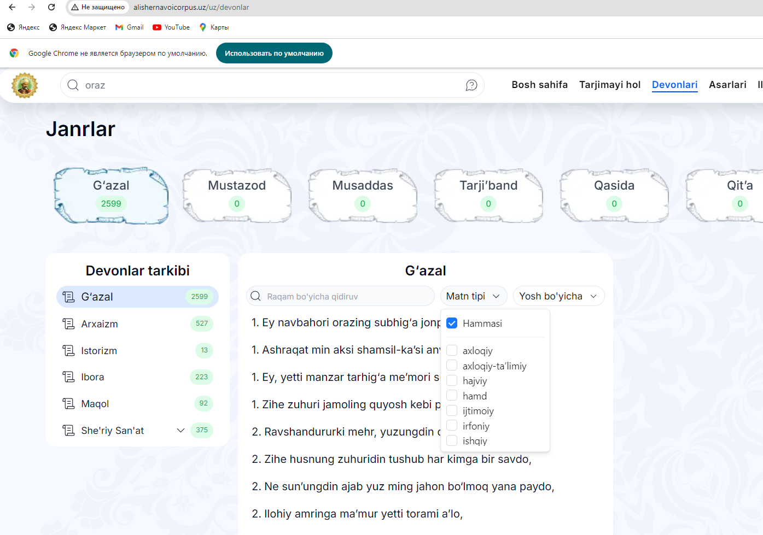
1

2
3
Arama filtresinin avantajı, her divandaki 650 gazelden sayfalar arasında geçiş yapmadan istenilen numaralı gazeli hızlıca bulup okumak, aşıkane, rindane, hakimane, şuhane, sofüyane gibi metin türlerine ait gazelleri filtirleyerek belirlemek, 15+, 16+ gibi yaş katigorilerine uygun gazelleri sıralamak imkanı sunmasıdır [8].
Dolaysıyla, derlem yöneticisi:
– derlemin ayrı imkanlar üzerine istatistik veriler sunmaktadır;
– arama filtresine sahıp olarak, leksik birimi gazelin sıra numarası, metin türü, hedef kitle yaşı gibi kriterlere göre arama imkanı sunması mümkindir;
– bulunan sözcük biçimlerini sınırsız miktardaki bağlamlardan gösterme olanağı sağlar;
– sonuç listesini kullanıcı tarafından seçilen birden fazla kritere göre sıralar;
– sadece kelimeleri değil, aynı zamanda kelime gruplarını da arayabilir;
– şablon (karmaşık sorgular)lar aracılığıyla arama gerçekleştirir;
– metadata (bibliyografik, tipolojik)leri gösterir;
– sorguları hızlı bir şekilde yeniden işleyerek sonuçları çıkarıri;
– hem deneyimli kullanıcılar için hem de derleme ilk kez giren öğrenciler için kullanım kolaylığı sağlar.
Derlemde her türlü kelime için konkordans oluşturma imkânı vardır. Konkordans, kaynağa bağlantı ile kayıt eden , bağlamda bu kelimenin tüm kullanımlarının listesini verir. İlk konkordans çalışmaları XIII. yüzyılın başlarından itibaren Kutsal İncil metinleriyle başlanmıştır.
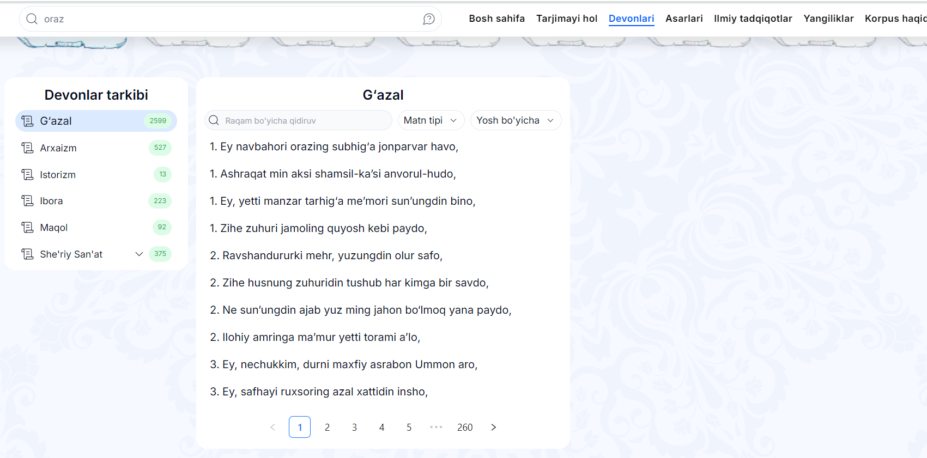
konkordanslar

Derlem prototıpı (ilk versiyon). 2022 yılının 22 Nisan’ından Ali Şir Nevâi müelliflik derlemi prototipi yıllarca süren bir çalışma sonucunda, kullanım için açık bir internet kaynağı olarak devreye alındı. Yeni tip Nevâi derleminin en alt kısmında prototip bağlantısı bulunmaktadır; bu bağlantıya (http://v1.alishernavoicorpus.uz/) [9] tıklayarak prototipe geçilir.
Bu prototip oluşturulmasına temel olan bilimsel araştırma çalışması (Gulomova N. Ali Şir Nevâi Müelliflik Derlemi ve Onun Semantic Etiketler Veritabanını Oluşturmak (“Bedâyiü’l-Vasat” divanı temelinde). Filoloji Bilimler Doktoru (PhD) diss. – Toshkent, 2023. – 190 s.) başarıyla savunuldu.
Bir monografi ortaya çıktı:
Abjalova M., Gulomova N. Müelliflik Derlemi: Ali Şir Nevâi Müelliflik Derlemi. [Metin]: Monografi / M.A. Abjalova, N.S. Gulomova. – Navoiy, 2023. – 216 s.[2]
5 telif hakkı belgesi alındı:
1. Ali Şir Nevâi Müelliflik Derlemi için Nevâi’nin “Bedâyiü’l-Vasat” Divanındaki Gazellerin Semantik Veritabanı. Tescil Belgesi № BGU 00583. – Taşkent, 2022. (telif hakkı belgesi).[10]
2. Ali Şir Nevâi Müelliflik Derlemi. Tescil Belgesi № DGU 18544. – Taşkent, 2022. (telif hakkı belgesi). [11]
En önemlisi, bu prototip 2023 yılnda AL-662205561 numaralı “Ali Şir Nevâi Müelliflik Derlemini Oluşturmak (“Hazâinül Maânî” külliyatındaki gazelleri temelinde)” adlı uygulamasının İnovasyonlar ajansı tarafından finanse edilerek, derlemin geliştirilmesine temel oldu.
Bugüne kadar bu derlem ve onun veritabanlarına 5 adet telif hakkı belgesi alındı. Proje sürecinde alınan 3 adet belge şunlardır:
- Abjalova M. ve diğerleri. Ali Şir Nevâi’nin “Nevadirü’ş Şebab” Divanındaki 650 Gazelin Semantik Veritabanı. Telif hakkı belgesi, №. BGU 20240164. – Taşkent, 2024. [12]
- Abjalova M. ve diğerleri. Ali Şir Nevâi’nin “ “Fevaidü’l-Kiber”” Divanındaki 650 Gazelin Semantik Veritabanı. Telif hakkı belgesi, № BGU 20240217. – Taşkent, 2024. [13]
- Abjalova M. ve diğerleri. Ali Şir Nevâi’nin “Garâibüs-Sağır” Divanındaki 650 Gazelin Semantik Veritabanı. Telif hakkı belgesi, № BGU 20240165. – Taşkent, 2024.

Sonuç
Navoi yazarının Külliyatından Düşünür, kelime birimlerinin tüm dilsel özellikleri, içindeki değişiklikler – o zamanın gözünde dilin yenilenmesi ve günümüz sosyal yaşamında kelimelerin geri çekilmesi, aktivasyon ve pasivasyon vakaları hakkında hızlı, doğru ve eksiksiz bilgi alır. ve dilbilimsel fenomenler, kolayca çeşitli türlerde büyük ölçekli akademik sözlükler oluşturarak, Yazarın külliyatındaki bilgilerin bilimsel kaynaklar temelinde düzenlenmesi, Külliyatın güvenilirliğini garanti eder. Tüm dilbilimsel fenomen yelpazesinin tam bir yansıması - gerekli bilgileri kapsamlı ve nesnel olarak incelemenizi sağlar. Büyük ölçekli bir manevi hazinenin bulunduğu külliyattan, dilbilimin karşılaştırmalı-tarihsel ve çapraz tipolojik çalışmalarında, sözlükbilimsel araştırmalarda, Alisher Navoi'nin eserlerini kullanarak 15. yüzyıl frekans sözlükleri oluşturmada, istorizm ve arkaizmleri özetlemede, kelimelerin etimolojisi üzerine araştırmalar yürütmede yardımcı bir araçtır, günümüz okuyucusunun anlaması zor olan kelimelerin yorumunu anlamak Bu, seyircinin yaşı ne olursa olsun klasik edebiyatımıza ilgi duyanların saflarını yükseltmeye, Navoi döneminin dilini anlamaya ve eserlerini okuyarak Navoi'nin manevi hazinesinin tadını çıkarmaya hizmet eder. Yazarın külliyatının dilbilimsel temeli "kelime - sözlükten içeriğine gitmektir.” Bu durumda çeviri, dilin, sözlüklerin, gramer kurallarının, metin külliyatının morfolojik, sözdizimsel ve anlamsal analizine dayanarak gerçekleştirilir.
Kaynakca:
- Abjalova M. Korpus lingvistikasi. [Matn]: uslubiy qo‘llanma / M.A. Abjalova. –Toshkent: Nodirabegim, 2022. – 110 b.
- Abjalova M., Gʻulomova N. Mualliflik korpuslari: Alisher Navoiy mualliflik korpusi. [Matn] : monografiya / M.A. Abjalova, N.S. G‘ulomova. – Navoiy, 2023. – 216 b.
- Abjalova M. Alisher Navoiy mualliflik korpusi: imkoniyatlari va foydalanish yo‘riqnomasi. – Toshkent: BookPrint, 2024. – 163 b.
- Ali Şîr Nevaî yazarlık korpusu (yeni bir türde, ve 4 dilde arayüz.): http://alishernavoicorpus.uz/uz.
- Ali Şîr Nevaî yazarlık korpusudan ilişkin video talimatları: https://www.youtube.com/watch?v=XCXV-cgJl5M
- Abjalova M., Gulomova N. Author’s Corpus of Alisher Navoi and its Semantic Database. // IEEE – UBMK – 2022: 7th International Conference on Computer Science and Engineering. 24-26 September 2022. – Diyarbakir, Turkey. – pp. 182-187. Impakt Factor 5.5. DOI: 10.1109/UBMK55850.2022.9919546
- Sirojiddinov Sh., Abjalova M., Normamatov S., Gulomova N. “The Problem of the Archaic Words’ Semantic Description in the Alisher Navoi Authorship Corpus,” 9th International Conference on Computer Science and Engineering (UBMK), 26-28 october, 2024. Antalya, Turkiye, – pp. 48-53.
- Abjalova M.A. (2022). The Author’s Corpus of Alisher Navoi and it’s importance // Proceeding of the X International Conference on Computer processing of Turkic Languages “Turklang 2022”. – Nur-Sultan. – P. 208-211.
- Ali Şîr Nevaî yazarlık korpusu prototipi: http://v1.alishernavoicorpus.uz/
- Abjalova M. ve diğerleri. Alisher Navoiy mualliflik korpusi uchun Navoiyning “Badoe’ ul-vasat” devonidagi gʻazallarning semantik bazasi. Guvohnoma № BGU 00583. – Toshkent, 2022.
- Abjalova M., Gulomova N., Sadullayeva Ş. Alisher Navoiy mualliflik korpusi. Guvohnoma № DGU 18544. – Toshkent, 2022.
- Abjalova M. ve diğerleri. “Navodir ush-shabob” devonidagi gʻazallarning semantik bazasi. Mualliflik guvohnomasi, № BGU 20240164. – Toshkent, 2024.
- Abjalova M. ve diğerleri. “Favoyid ul-kibar” devonidagi gʻazallarning semantik bazasi. Mualliflik guvohnomasi, № BGU 20240217. – Toshkent, 2024.
- Abjalova M. ve diğerleri. “Gʻaroyib us-sigʻar” devonidagi gʻazallarning semantik bazasi. Mualliflik guvohnomasi, № BGU 20240165. – Toshkent, 2024.

